PLANTILLA DE PUERTA SECCIONAL A CUMPLIMENTAR CON LOS DATOS DE SU INSTALACIÓN
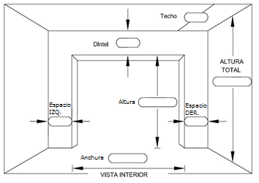

MEDIDA ANCHURA MM

MEDIDA ALTURA MM

MEDIDA DINTEL MM

MEDIDA ESPACIO IZQUIERDO MM

MEDIDA ESPACIO DERECHO MM

MEDIDA TECHO MM (PROFUNDIDAD DEL MISMO O HASTA OBSTACULO EXISTENTE)

ALTURA TOTAL MM (TOMAR MEDIDA DE ALTURA, EN PROFUNDIDAD EQUIVALENTE A LA ALTURA DE PUERTA)

PUEDE ADJUNTAR FOTOS DE SU INSTALACIÓN PARA VERIFICAR LA COMPATIBILIDAD
NOMBRE FECHA

